Syddansk Universitet, IKT-Ingeniør 3. Semester

CLS

Central Lager System

Projektgrundlag

**Projektdeltagere**

Ali Imran

Anders Kold

Henning Fich

Kristina Hussak

Nico Rasmussen

**Vejleder**

Steffen Peter Skov

Indhold

Projektgrundlag 4

Beskrivelse 4

Formål 4

Produktmål 4

Procesmål 5

Inddragelse af fagområder 5

Samarbejdet 5

Dokumenter 5

Ressourcer 5

Projektstyring 6

Den overordnede projektplan 6

Plan inception 7

Use-case Diagram 8

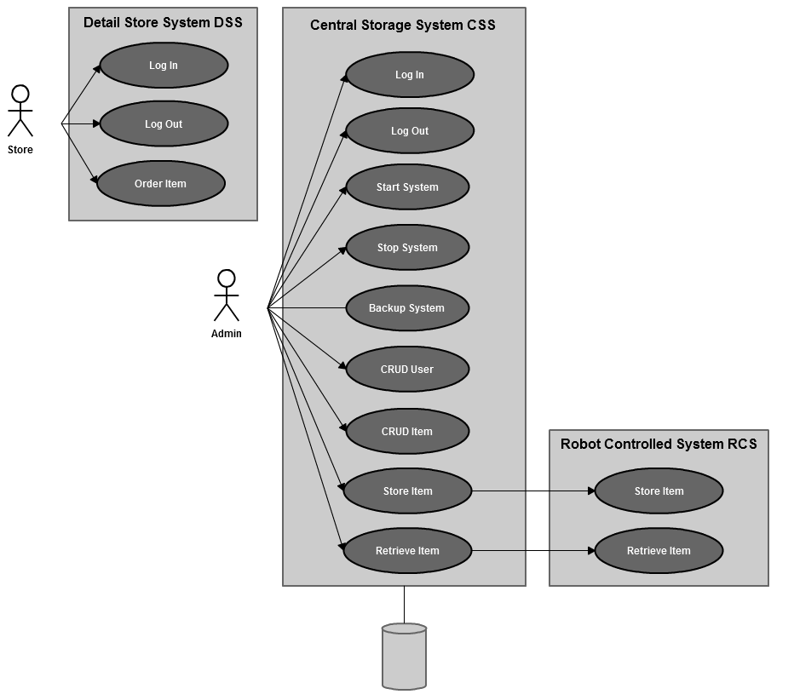 8

## Projektgrundlag

### Beskrivelse

Central Lager System (CLS).

Et nyt centrallager skal implementere et system til styring af varer: Bestilling, Modtagelse, lager og udlevering samt grundlæggende bogholderi.

Bestilling af vare til lageret foretages hos eksterne leverandører og registreres, som ”bestilt” i systemet.

En vares rejse gennem centrallageret forløber som følger: Ved ankomst til varemodtagelsen (EUR paller) scannes varen ind med stregkode eller QR kode og køres i dybdereol. Et robotstyret lager sørger automatisk for at varen opbevares forsvarligt til den skal udleveres. Hvis varen ikke findes i systemet skal den indskrives. Varer skal kunne kategoriseres efter type (Køkken/bad/stue etc.). Varer der skal kasseres skal scannes ud af systemet, som kasserede.

Når en butik ønsker at bestille vare fra lagret, logges der ind i systemet og bestillingen afgives online til centrallageres system.

Vare bestilt i systemet bliver hentet på lager og gjort klar til pakning. Ved udlevering bliver varen udskrevet fra lageret, og Systemet sørger for bogføring.

Systemet skal være indlysende at bruge for personalet(brugervenligt) og stabilt, det må bl.a. ikke gå ned på brugerfejl. Der skal laves backup en gang pr. døgn. Systemet skal være så uafhængig af platform som muligt.

### Formål

At fremstille et System der kan varetage den grundlæggende funktionalitet for drift af et centrallager. Systemet skal medvirke til nedbringelse af driftsomkostninger gennem automatisering af arbejdsprocesser.

### Produktmål

Målet for produktet er:

1. at få udviklet et system, der kan håndtere og administrere varer på et lager.
2. at få udviklet et distribueret system (f.eks. Client/Server)
3. at få udviklet et system der indbefatter automation (PLC)
4. at anvende netværksprotokoller i kommunikationen mellem de enkelte arbejdsstationer i systemet.
5. at få det beskrevet i en god rapport.

### Procesmål

Ved projektets afslutning skal det enkelte gruppemedlem alene og i samarbejde med andre:

1. være blevet bedre til at bruge de udviklingsværktøjer vi lærer om (UP, Scrum) til systemudvikling.
2. kunne opbygge og forstå en netværksbaseret softwareløsning.
3. have opnået større erfaring med MySQL, Java, netværksprotokoller og automation.
4. kunne lave en holdbar projektplan så milepæle og artefakter bliver klar til tiden.
5. have fået gode erfaringer med udvikling af et **distribueret system.**

### Inddragelse af fagområder

* SRO bruges i forbindelse med lagerrobot og implementering i et distribueret system.
* SUD bruges i forbindelse med udvikling af systemets forskellige dele.
* KOM bruges i forbindelse med socket programmering i det distribuerede system.

### Samarbejdet

Projektgruppen skal arbejde som en fladt struktureret gruppe, hvor alle er aktive og tager hånd om projektet.

Der afholdes møde fast hver torsdag kl. 12.15 med mulighed for vejledning( i løbet af mødet). Der laves dagsorden og referat. Der er mødepligt. Yderligere møder i den kommende uge besluttes her. Arbejdsopgaver til næste møde uddelegeres.

Konflikter håndteres på en fornuftig måde, efterhånden som de opstår.

### Dokumenter

Rapporten skrives i Word mens diagrammer laves i Cacoo. Alle dokumenter gemmes i fælles Dropbox.

Der arbejdes i iterationer og der arbejdes på rapporten undervejs. De enkelte artefakter til rapporten skrives undervejs og lægges i særskilte dokumenter. Ved afslutning samles alle dokumenter til en samlet rapport.

### Ressourcer

Automations delen er ikke endeligt fastlagt men vi forestiller os enten at bruge BradleyAllen Logix5000 eller Lego Mindstorm til at visualisere automation af et varelager. Der bruges alm. standard værktøjer til produktion af artefakter (Word til dokumenter, Cacoo til diagrammer, MySQL til Database osv.)

Til rådighed under projektet er vejleder Steffen Peter Skov samt vores undervisere indenfor de respektive områder – PLC, netværk og systemudvikling.

### Projektstyring

Der anvendes UP til den overordnede systemudvikling (iterationer, artefakter). Scrum vil blive afprøvet som redskab under inception.

### Den overordnede projektplan

Den overordnede planlægning for projektets forløb fra start til slut.

|  |  |  |
| --- | --- | --- |
| **Uge** | **Emne** | **Beskrivelse** |
| **40** | Projektgrundlag |  |
| **41** | Inception – 1. Iteration |  |
| **42** | **EFTERÅRSFERIE** |  |
| **43** | Inception – 1. Iteration |  |
| **44** | Elaboration – 1. Iteration |  |
| **45** | Elaboration – 1. Iteration |  |
| **46** | Elaboration – 2. Iteration |  |
| **47** | Elaboration – 2. Iteration |  |
| **48** | Konstruktion |  |
| **49** | Konstruktion |  |
| **50** | Rapport |  |
|  |  |  |
| **AFLEVERING** | | |

### Plan inception

|  |  |  |
| --- | --- | --- |
| **Projektplan** | **Start Dato** | **Slut Dato** |
| **Projektgrundlag** |  |  |
| Projektintroduktion | **10/09** | **21/09** |
| Case-introduktion | **17/09** | **21/09** |
| Problemstilling | **17/09** | **21/09** |
| Problemformulering | **17/09** | **21/09** |
| Målsætning | **17/09** | **05/10** |
| * Produktmål | **17/09** | **05/10** |
| * Procesmål | **17/09** | **05/10** |
| Projektafgrænsning | **24/09** | **05/10** |
| **Projektværktøjer og -styring** |  |  |
| Rapportskrivning | **24/09** | **05/10** |
| Udviklingsmiljø | **24/09** | **05/10** |
| UML modellering | **24/09** | **05/10** |
| Database | **24/09** | **05/10** |
| Procesmodel | **24/09** | **05/10** |
| **Inception** |  |  |
| Produktvision | **17/09** | **05/10** |
| Funktionelle krav | **24/09** | **05/10** |
| Ikke-funktionelle krav | **24/09** | **05/10** |
| Aktørliste | **24/09** | **05/10** |
| Use-case diagram(brugsmønster) | **24/09** | **09/10** |
| Prioritering | **24/09** | **11/10** |
| Milepæle | **08/10** | **23/10** |
|  |  |  |
|  |  |  |

|  |  |  |
| --- | --- | --- |
|  |  |  |

## Use-case Diagram

## C:\Users\Henning\Dropbox\INF3 E12 Projekt Gruppe 1\Systemudvikling\2. Use-case Diagram\UC Diagram - Second Draft.png